2007（上）大学物理期中试卷及答案
1、（本题12分）一质点沿x轴运动，其加速度为a = 4+2t (m/s²)，已知t=0时，质点位于x₀=10(m)处，初速度v₀=0，试求其速度和位置与时间的关系v(t )，x(t)。
Solution：a = 4+2t=dv/dt; dv=adt=(4+2t)dt;
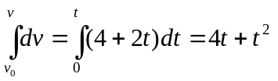,
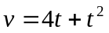;
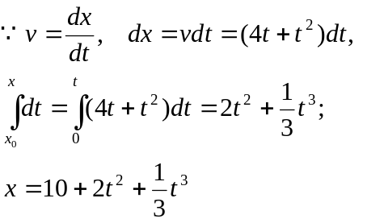
2、（本题12分）一质点从静止开始作半径为R，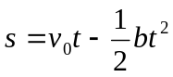的圆周运动，求任意时刻的切向加速度a_{t}和a_{n}。
Solution:
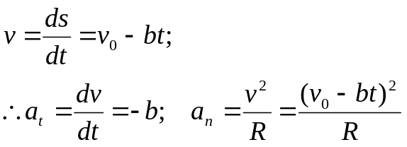

3、（本题12分）一圆柱体的转动惯量为J，半径为r，可绕固定的通过其中心的光滑轴转动，原来处于静止，现有一质量为m，速度为v的子弹，沿圆周切线方向射入圆柱体边缘，子弹射入后瞬间，圆柱体与子弹一起转动的角速度和线速度各是多少？
Solution: Based on the conservation law of angular momentum, we have
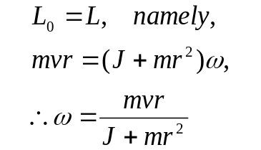

4、（本题14分）一轻绳绕于半径r=20cm的飞轮边缘，在绳端施以
F=98N 的拉力。飞轮的转动惯量J=0.5kg m²,飞轮和转轴间的摩擦不计，
求：（1）飞轮的角加速度；（2）当绳端下降5m 时所获得的动能；
- 如以重量G=98N的物体挂在绳端，试问飞轮的角加速度会不会变化？说明理由。
Solution:
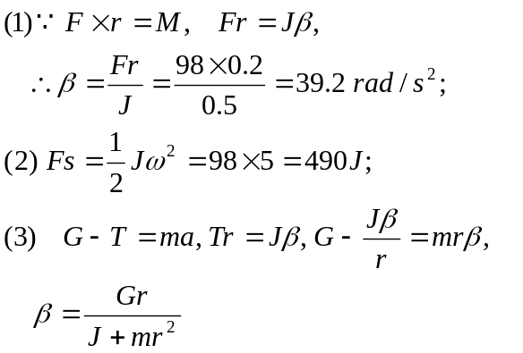

5、（本题12分）要使电子速度从v₁=1.2 ×10⁸m/s增加到v₂=2.4×10⁸m/s，
质量的增量是多少？必须对它做多少功？ （电子静止质量9.1×10⁻³ ¹kg）
Solution:
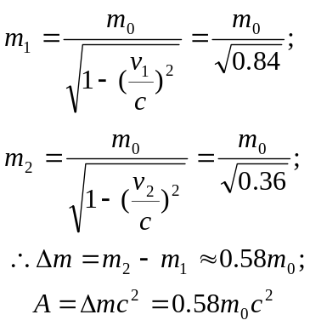

6、（本题12分）某一宇宙射线中介子的动能E_{k}=5M₀C²，其中M₀是介子的静止质量，试求实验室中观察到它的寿命是它固有寿命的多少倍？
Solution:
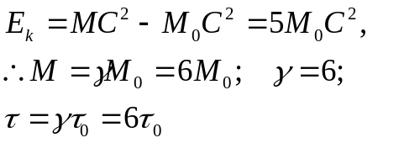

7、（本题12分）一宇航员要到离地球为5光年的星球去旅行，如果宇航员希望把这路程缩短为3光年，则他所乘的火箭相对地球的速度应是光速的多少倍？
Solution:
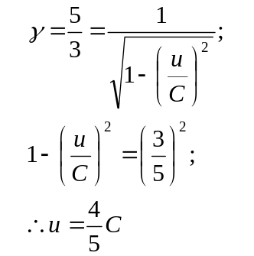

8、（本题14分惯性参照系S’相对另一惯性参照系S沿x轴做匀速直线运动。在S系中测得两事件的时空坐标分别为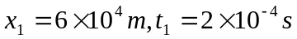和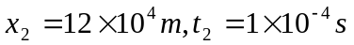。已知在S’系中测得这两个事件同时发生，求（1）S’系相对S的速度u ; (2)S’系中测得的事件的空间距离Δx’。
S
x
x’
u
S’
Solution: 